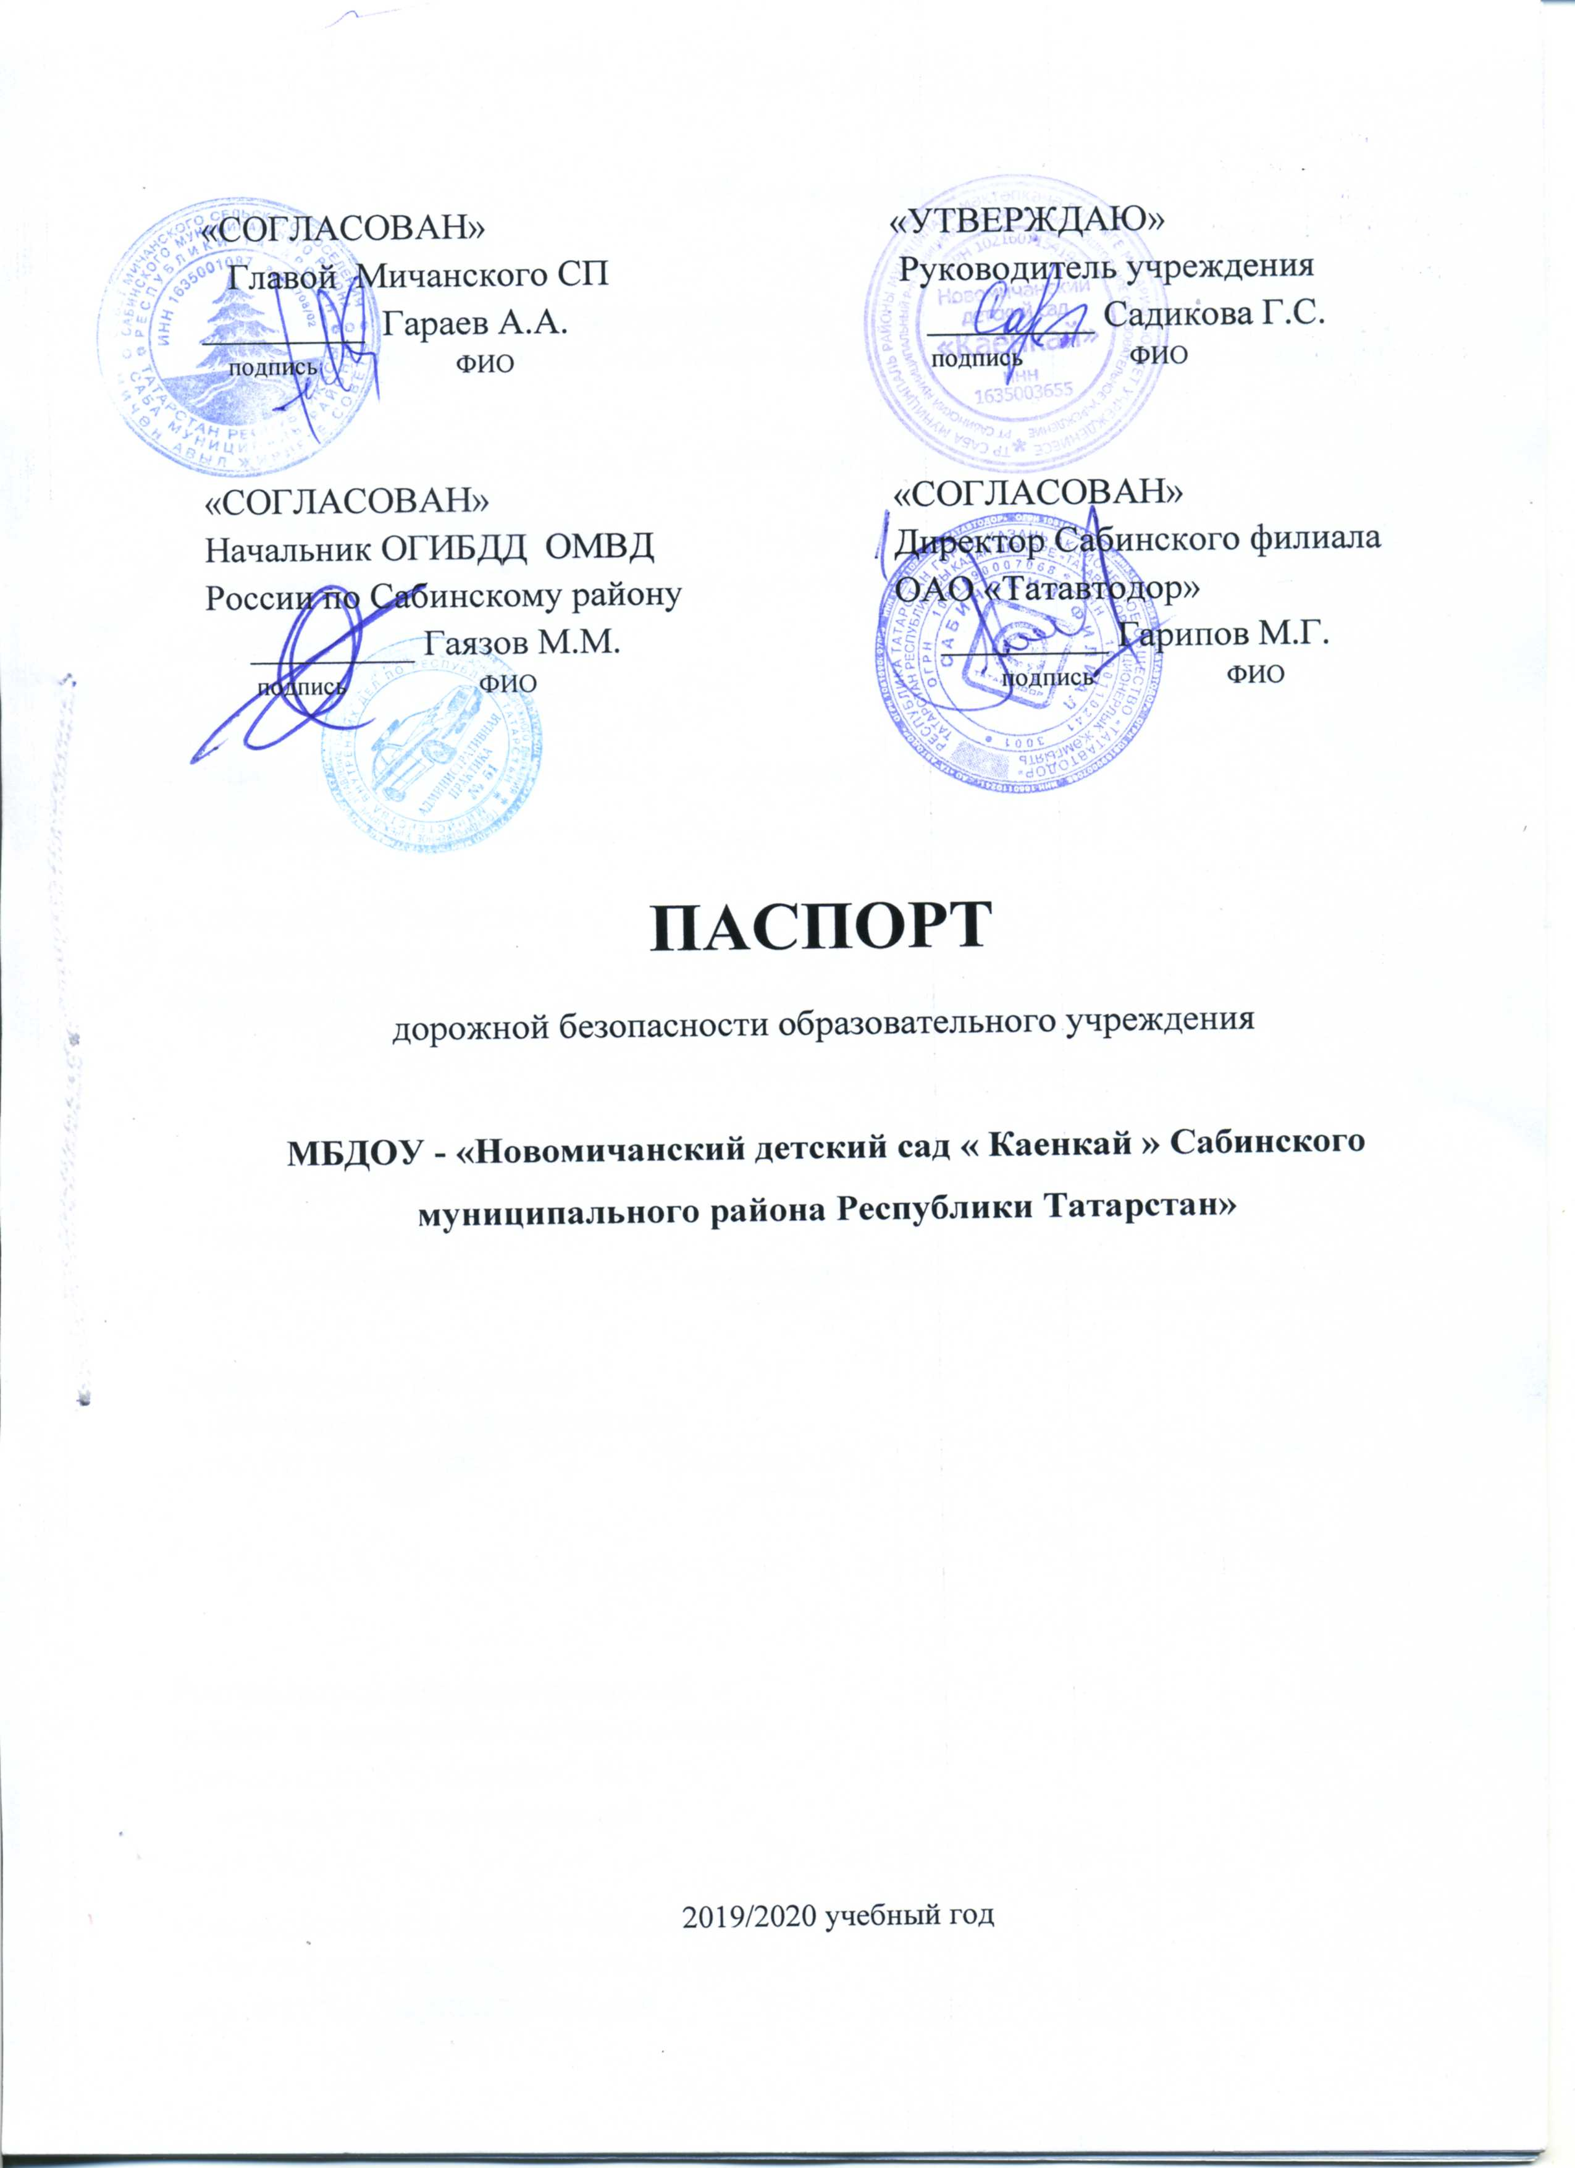

Общие сведения

Муниципальное бюджетное дошкольное образовательное учреждение – «Новомичанский детский сад «Каенкай» Сабинского муниципального райна РТ»

Юридический адрес: 422055, РТ, Сабинский район, с.Новый Мичан,
ул.Ленина, д 28
Фактический адрес: 422055, РТ, Сабинский район, с.Новый Мичан,
ул.Ленина, д 28

Руководители образовательного учреждения:
Заведующий (руководитель) Садикова Г.С. 89586279727

Ответственные работники
муниципального органа
образования Методист по учебным дисциплинам МКУ
«Управление образования Исполнительного
Комитета Сабинского муниципального района РТ»

Салихова А.Р..
(должность) (фамилия, имя, отчество)

Ответственные от
Госавтоинспекции Ст. инспектор ГАИ Насибуллин И.Д.
(должность) (фамилия, имя, отчество)

Ответственные работники
за мероприятия по профилактике
детского травматизма Воспитатель Загидуллина А.Ф.
(должность) (фамилия, имя, отчество)

Руководитель или ответственный
работник дорожно-эксплуатационной
организации, осуществляющей
содержание улично-дорожной
сети (УДС)∗ Глава СП Гараев А.А.
(фамилия, имя, отчество)
Руководитель или ответственный
работник дорожно-эксплуатационной
организации, осуществляющей
содержание технических средств
организации дорожного
движения (ТСОДД)* Глава СП Гараев А.

Количество учащихся: 11
Наличие уголка по БДД: имеется, в коридоре
Время занятий в образовательном учреждении:
1-ая смена: 7.00 – 16.00

Телефоны оперативных служб:
2-32-01 - Пожарная часть
2-32-02 - Полиция
2-31-41 - Скорая медицинская помощь
2-32-04 - Аварийная служба газ.сети

Содержание
Схема безопасного движения дошкольников «Дом – детский сад –дом»
Район расположения образовательного учреждения, пути движения транспортных средств и детей (обучающихся, воспитанников).
Маршруты движения организованных групп детей от образовательного учреждения к игровой площадке.
Пути движения транспортных средств к местам разгрузки/погрузки и рекомендуемые безопасные пути передвижения детей по территории образовательного учреждения.

План-схема пути движения транспортных средств и детей (обучающихся, воспитанников) при проведении дорожных ремонтно-строительных работ вблизи образовательного учреждения

Схема безопасного маршрута движения дошкольников «Дом –детский сад – дом»

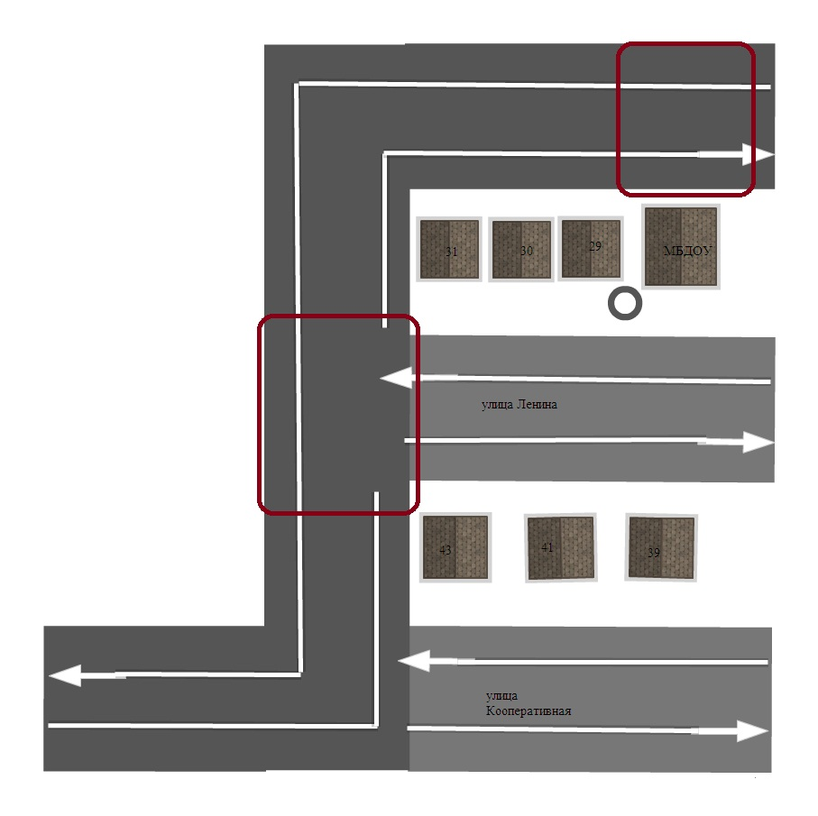
- проезжая часть (грунт) - жилая застройка

- проезжая часть (асфальт) - движения детей
- движения транспортных средств - освещение
- опасные участки

Рекомендации к составлению план-схемы района расположения образовательного учреждения

1. Район расположения образовательного учреждения определяется группой жилых домов, зданий и улично-дорожной сетью центром которого является непосредственно образовательное учреждение;
2. Территория, указанная на схеме, включает:
образовательное учреждение;
игровая площадка на территории образовательного учреждения, на котором могут проводиться занятия по физической культуре;
жилые дома, в которых проживает большая часть детей данного образовательного учреждения;
автомобильные дороги.
3. На схеме обозначены:
расположение жилых домов, зданий и сооружений;
сеть автомобильных дорог;
пути движения транспортных средств;
пути движения детей (обучающихся, воспитанников) в/из образовательного учреждения;
опасные участки (места несанкционированных переходов на подходах к образовательному учреждению, места имевших место случаев дорожно-транспортных происшествий с участием детей-пешеходов и детей-велосипедистов);
уличные пешеходные переходы;
названия улиц и нумерация домов.

Схема необходима для общего представления о районе расположения образовательного учреждения. На схеме обозначены наиболее частые пути движения обучающихся от дома (от отдаленных остановок маршрутных транспортных средств) к образовательному учреждению и обратно.
При исследовании маршрутов движения детей необходимо уделить особое внимание опасным зонам, где дети (обучающиеся, воспитанники) пересекают проезжие части дорог не по пешеходному переходу.

Маршруты движения организованных групп детей от образовательного учреждения к игровой площадке
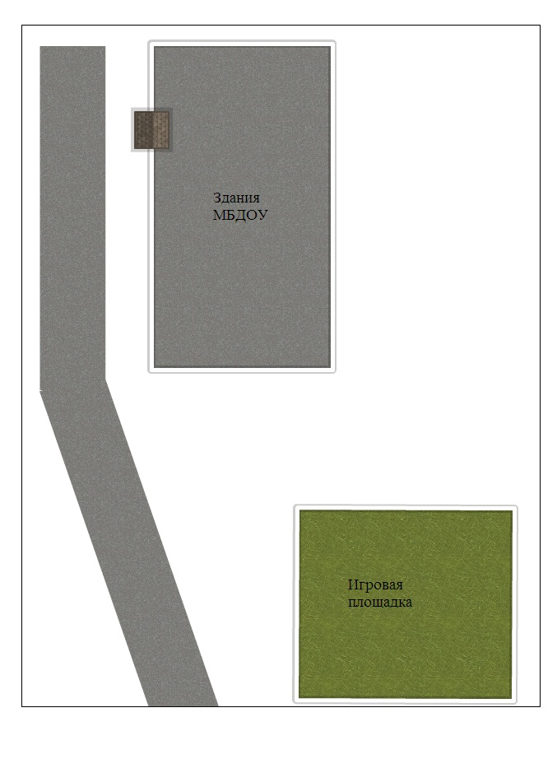
- маршруты движения детей к игровой площадке и обратно

Рекомендации к составлению схемы организации дорожного движения в непосредственной близости от образовательного учреждения

1.Схема организации дорожного движения ограничена автомобильными дорогами, находящимися в непосредственной близости от образовательного учреждения.
2.На схеме обозначаются:
здание образовательного учреждения с указанием территории, принадлежащей непосредственно образовательному учреждению (при наличии указать ограждение территории);
автомобильные дороги;
направление движения транспортных средств по проезжей части;
направление безопасного маршрута движения детей (обучающихся, воспитанников).
3. На схеме указано расположение остановок транспортных средств и безопасные маршруты движения детей (обучающихся, воспитанников) от остановочного пункта к образовательного учреждения и обратно;
4. При наличии стоянки (парковочных мест) около образовательного учреждения, указывается место расположение и безопасные маршруты движения детей от парковочных мест к образовательному учреждению и обратно.
К схеме (в случае необходимости) должен быть приложен план мероприятий по приведению существующей организации дорожного движения к организации дорожного движения, соответствующей нормативным техническим документам, действующим в области дорожного движения, по окончании реализации которого готовится новая схема.

Рекомендации к составлению схемы маршрутов движения организованных групп детей от образовательного учреждения к игровой площадке

На схеме района расположения образовательного учреждения указываются безопасные маршруты движения детей от образовательного учреждения к игровой площадке.
Эти схемы должны использоваться преподавательским составом при организации движения групп детей к местам проведения занятий вне территории образовательного учреждения.

Рекомендации к составлению схемы пути движения транспортных средств к местам разгрузки/погрузки и рекомендуемые безопасные пути передвижения детей по территории образовательного учреждения

На схеме указывается примерная траектория движения транспортных средств на территории образовательного учреждения, в том числе места погрузки/разгрузки, а также безопасный маршрут движения детей во время погрузочно-разгрузочных работ.
В целях обеспечения безопасного движения детей по территории образовательного учреждения необходимо исключить пересечения путей движения детей и путей движения транспортных средств.

Пути движения транспортных средств к местам разгрузки/погрузки и рекомендуемые
безопасные пути передвижения детей по территории образовательного учреждения

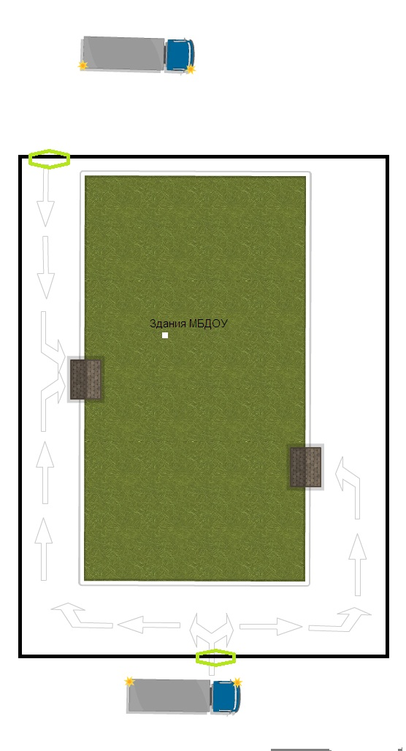
- Движения детей и подростков на территории ОУ
- территория ОУ
- место погрузки

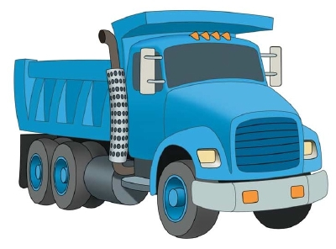 - движения транспортных средств

Рекомендации к составлению план-схемы пути движения транспортных средств и детей (учеников)
при проведении дорожных ремонтно-строительных работ вблизи образовательного учреждения

На схеме указывается место производства дорожных ремонтно-строительных работ, его обустройство дорожными знаками и ограждениями, иными техническими средствами организации дорожного движения, а также безопасный маршрут движения детей (обучающихся, воспитанников) к образовательному учреждению с учетом изменения маршрута движения по тротуару.

На схеме обозначены:
участок производства дорожных ремонтно-строительных работ;
автомобильные дороги;
альтернативные пути (обходы места производства дорожных ремонтно-строительных работ пешеходами и объезды транспортными средствами);
здание образовательного учреждения;
ограждение территории образовательного учреждения (при наличии).

План-схема пути движения транспортных средств и детей (обучающихся, воспитанников) при проведении дорожных ремонтно-строительных работ вблизи образовательного учреждения

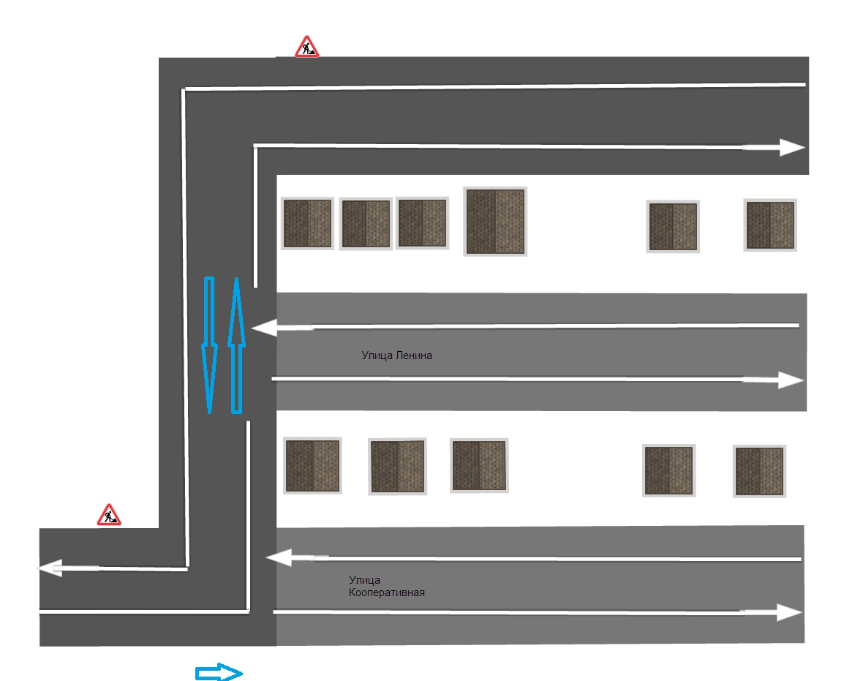
- рекомендуемое направление движения детей

- направление движения транспортного потока

